**כפר וחקלאות**

1. מאפייני כפר - עמוד 2
2. חקלאות שלחין ובעל - עמוד 2
3. משק מעורב ומתמחה - עמוד 2
4. חקלאות תאגידית - עמוד 2
5. חקלאות אורז - עמוד 3
6. השוואה בין כפר במדינה מפותחת לכפר במדינה לא מפותחת: חקלאות אינסטנסיבית ואקסטנסיבית – עמוד 4
7. חקלאות פוגעת באקולוגיה: ניצול יתר, המלחת קרקעות, בירוא יערות, הדברה ודשן כימים עמוד 5
8. חקלאות מגינה על האקולוגיה. חקלאות בת-קיימא עמוד 5
9. חקלאות אורגנית – עמוד 5
10. משבר חקלאות במערב – עמוד 6
11. חקלאות במזרח התיכון – עמוד 7
12. מושבה, קיבוץ ומושב שיתופי – עמוד 8
13. החלשות החקלאות בישראל – עמוד 9
14. יתרון יחסי של ישראל – עמוד 10
15. עתיד החקלאות בישראל: האם להמשיך לגדל יבול או לייבא מחו"ל ? – עמוד 10

מאפייני כפר:

* מעט תושבים, צפיפות נמוכה, בתים צמודי-קרקע, שקט
* מיעוט חנויות ומיעוט מבני ציבור.

שיטות השקיית שדות:

1. **חקלאות בעל** - השקייה מהטבע (ללא השקיה מלאכותית). הדבר יתבצע באזור גשום כמו באקלים ממוזג או באקלים טרופי.
2. **חקלאות שלחין** - השקיה מלאכותית. הדבר יתבצע באזור ערבתי-צחיח או באזור מדברי.

סוגי משק חקלאי:

1. **משק מעורב** (הרבה סוגי גידולים). יתרון: הוא עמיד לתנודות מחירים ולנזקי טבע כי ביכולתו לְאַזֵן הפסד הנגרם בענף אחד ע"י רווח מענף אחר. הוא גם מאפשר חלוקת עבודה על פני כל השנה.
2. **משק מתמחה**: מגדל רק גידול אחד. היתרון זו ההתמחות והחיסרון הוא תלות בגידול אחד שמחירו בשוק יכול לרדת.
3. **חקלאות תאגידית – אַגְרִיבִּזְנֶס**: חברת ענק שאחראית לכל תהליך ייצור המזון, "מהזרע ועד הסופרמרקט" כגון פיתוח זנים וגידולם, איסוף התוצרת, אחסון והפצת המזון ושיווקו. טענה נגד אַגְרִיבִּזְנֶס: סכנה שהחברות הגדולות יֵיעָשׂוּ מוֹנוֹפּוֹל ויפגעו בחקלאי הקטן ובצרכנים.

**חקלאות אורז**:

חקלאות אינטנסיבית שמושקע בה כוח עבודה רב בעבודת כפיים בדרום מזרח-אסיה ששם האקלים מתאים (לח וגשום). הגידול נעשה במישורים שופעים מים או על טרסות (מדרגות) במדרונות הרים.

כיום העיבוד יותר מודרני ולכן כוח האדם פוחת ויש עלייה בתפוקה.

שדה אורז מוצף

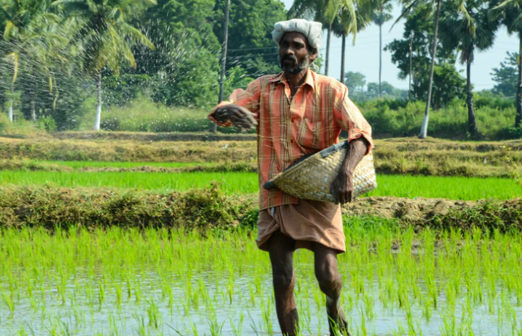

wilsan-u-BCATbA86WAw-unsplash

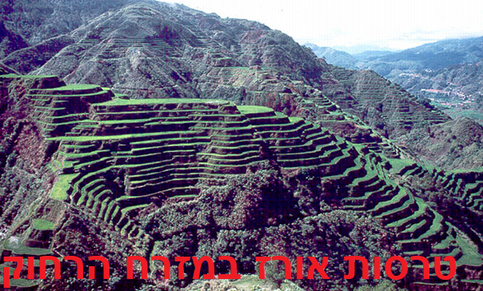

מאת לא ידוע – McCouch S: Diversifying Selection in Plant Breeding. PLoS Biol 2/10/2004: e347.

https://dx.doi.org/10.1371/journal.pbio.0020347, CC BY 2.5,

https://commons.wikimedia.org/w/index.php?curid=1375276

|  |  |
| --- | --- |
| **כפר בעולם המפותח** | **כפר בעולם הלא מפותח** |
| מעט אנשים בכפרים | הרבה אנשים (אם כי בירידה) |
| **חקלאות אינטנסיבית**: השקעה גדולה של הון ליחידת שטח והתפוקה גדולה  מדובר על **חקלאות מודרנית** טכנולוגית כגון מיכון, דישון, הדברה, השקייה בטפטפות כדי לחסוך במים, ניהול של מחשב, השבחת זנים, יצירת זנים חדשים, גידול בחממות ("מהפכה לבנה") שמאפשר לשלוט על הטמפרטורה. | **חקלאות אקסטנסיבית**: השקעה קטנה של הון ליחידת שטח והתפוקה קטנה. זו **חקלאות מסורתית** שמבוססת על עבודת כפיים |
| גידול לשיווק | חלק מהגידול לצריכה עצמית |
| תשתיות מודרניות כגון חשמל, כבישים, ניקיון | כפר מוזנח |
| -חלק מהכפריים לא עוסק בחקלאות אלא בענפים אחרים כגון תיירות כפר.ית (צימרים).  -יש עירוניים שעברו לכפר כי מבחינתם זה פרבר. כך נוצר 'עיור הכפר' (כפר מקבל אופי עירוני) |  |

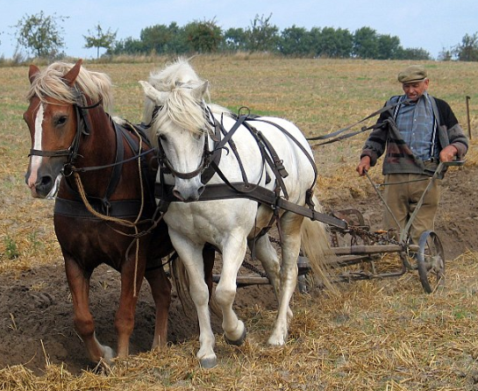

מאת Ralf Roletschek - Transferred from the German Wikipedia. Original file is/was here. ([[#יומן העלאה מקורי|יומן העלאה מקורי]] available below.), CC BY-SA 2.5, https://commons.wikimedia.org/w/index.php?curid=35770

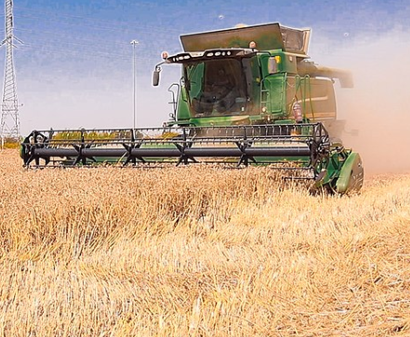

מאת עט הזמיר - נוצר על ידי מעלה היצירה, CC BY-SA 4.0, https://commons.wikimedia.org/w/index.php?curid=79414729

מצד אחד, **החקלאות מגנה על המאזן האקולוגי**:

1. מתפרסת על שטחים פתוחים וכך היא יוצרת "מסדרון אקולוגי" כלומר שטח שבו יכולים להישמר בתי-הגידול של החיות והצומח. בנוסף, השטחים הפתוחים מאפשרים לגשם לחלחל למי-תהום. החקלאות שומרת על השטחים הפתוחים ומונעת יוזמות של בנייה.

2. הצמחיה מקטינה זיהום אוויר. כך הצמחים מהווים אמצעי להפחתת גזי החממה שמביאים להתחממות גלובלית.

3. השטח החקלאי משמש מפלט לעירונים שמחפשים שקט ושלווה.

מצד שני, **החקלאות מביאה לנזק אקולוגי**

1. ניצול יֶתֶר של קרקע, מבלי לתת לה להתחדש, גורם לפגיעה בפוריות הקרקע.
2. שימוש רב במים באזור שיש בו מחסור מים (למשל, במזה"ת המדברי) מביא לנזק.
3. בירוא יערות-עד (כריתת יערות) לטובת עיבוד חקלאי. כריתת היערות מקשה על המאבק נגד גזי החממה
4. המלחת קרקע: אדמות פוריות הפכו לאדמות מלוחות מרוב השקיה באזורים חמים (המים מתאדים מהחום אבל אין גשם שישטוף את המלח שנמצא במים. לכן המלח נשאר באדמה והופך אותה למלוחה). התמודדות: השקיה מבוקרת ע"י טפטפות ומחשבים כדי שלא להביא להמלחת אדמות.

ריסוס חומרי הדברה



1. שימוש בחומרי דישון והדברה כימים מביא לזיהום האדמה ולזיהום של מקורות המים ושל מי-תהום. התמודדות: יש להפסיק להשתמש בדשן וחומרי הדברה כימים. יש לעבור להדברה ביולוגית כלומר לגדל חיות שהן האויב הטבעי של המזיק. למשל, לגדל ציפורי-טרף שטורפות מכרסמים שמזיקים לשדה או שימוש בחומר טבעי הדוחה את המזיק כמו ריח מסוים. אגב, בבגרות יכולים לקרוא לזה **חקלאות בת-קיימא** (לקיים את החקלאות אבל מבלי לפגוע בסביבה)

**חקלאות אורגנית**:

* שוללת שימוש בחומרים כימים להדברה ודישון ושוללת גידול שעבר הנדסה גנטית וללא חומרים סינתטיים (כמו צבע מאכל וחומר משמר).
* החקלאות האורגנית היא חקלאות אינטנסיבית פחות, והתפוקה שלה נמוכה.
* במדינות המפותחות התחום מתפתח במהירות, משום שהביקוש גדל (בשל סיבות בריאותיות ומתוך מודעות סביבתית).

**משבר בחקלאות במערב**:

1. סיבות למשבר: ראשית, ירידת מחירים (מה שגורם להפסדים למגדל) בשל 2 סיבות: עודפי ייצור ושיפור התחבורה והורדת מכסים מכניסים יבוא זול מהעולם השלישי. שנית, לחקלאים - בכל העולם - יש גם קושי כי הרווח מהחקלאות נתון לתנודות בגלל שינויים במזג האוויר, אסונות טבע, מזיקים ותנודות במחירי המוצרים.
2. התמודדות: האיחוד האירופאי מעניק סבסוד לחקלאים.

-

-

-

-

-

-

-

-

-

-

-

-

-

-

-

-

-

-

-

-

-

-

-

-

### קשיים בחקלאות במזרח התיכון

1. רוב החקלאים מסורתיים ולא מסוגלים לקלוט חידושים. לכן יש אבטלה סמויה, החקלאות אקסטנסיבית כלומר שיטות חקלאיות ישנות והפריון נמוך. רואים זאת כאשר % מהמועסקים בחקלאות גבוה מ-% תרומת החקלאות לתמ"ג. חלק מהחקלאות נועדה רק לקיום עצמי ולא לשיווק.
2. ריבוי טבעי גבוה יוצר שטחים חקלאיים קטנים, עם יותר פיות להאכיל (מעגל עוני ונחשלות).
3. רוב האדמות בבעלות מעט עשירים. אמנם הממשל ביצע רפורמה אגררית (כמו במצרים כאשר ניסו להעביר אדמות מהעשירים לעניים), אך זה כשל.
4. קשיים בגידול חקלאות באזור מדברי או ערבתי: ראשית, יש מחסור במים. שנית, רוב הקרקעות לא פוריות. בנוסף, בשל השקיית יתר נוצרה המלחת אדמות (החום מאדה במהירות את המים אבל המלח שנמצא במים נשאר), מה שפוגע בפוריות האדמה.

**התמודדות אפשרית**:

1. להרחיב שטחים לחקלאות ע"י טיוב קרקע (שיפור איכות האדמה) או בבניית טרסות (מדרגות) בהרים. אפשר גם לשטוף קרקעות שהומלחו וכך לסלק את המלח.

(2) מים וירטואלים: להבין שלמזה"ת אין יתרון יחסי בחקלאות. לכן הפתרון הוא לעבור לענפים אחרים ולהרוויח הון ואיתו לייבא מזון. הבעיה ביישום פתרון זה: חוסר רצון להיות תלוי ביבוא ממדינה זרה וגם כי החקלאות נחשבת לעניין תרבותי ולא רק כלכלי.

**כפר וחקלאות בישראל**

**מושבה** מושבות פרטיות קמו לפני קום המדינה. העולים רכשו קרקעות באופן פרטי והקימו ישוב חקלאי.

כיום המושבות בפריפריה, כמו מטולה בגליל-העליון, אמנם נהיו יותר מודרניות אבל הן נשארו בעלי אופי כפרי.

במושבות במרכז (כמו פ"ת, רשל"צ) התרחש עיור-הכפר כלומר **המושבות הפכו לערים**.

מדוע המושבות מרכז הארץ הפכו לערים ?

- המרכז הוא אזור מבוקש ויקר. לכן נוצר לחץ מצד היזמים והרשויות על החקלאי להסב את הקרקע לבנייה.

- חלק מהמושבות הפכו לפרבר בזכות קירבתן לעיר ובזכות קירבתן לרכבת שמאפשרת יוממות.

**קיבוץ ומושב (מושב שיתופי או מושב עובדים)**

1. הקיבוץ והמושב התבסס על שיתוף, שוויון, עזרה הדדית וחקלאות ובד"כ הוקם באזורי הספר ממטרות ציוניות של כיבוש האדמה. הקיבוצים היו ישובים סוציאליסטים לגמרי (הכל משותף ושיוויוני וללא רכוש פרטי) ואילו במושבים היה שילוב בין סוציאליזם לבין יוזמה פרטית ורכוש פרטי.
2. **משבר** בשנות ה-80: הקיבוצים סבלו מירידת מחירי החקלאות ונכנסו למשבר חובות. במקביל, צעירים רבים עזבו את הקיבוץ. בשל המשבר, יש קיבוצים שהפכו ליישוב קהילתי וחלק אחר מצמצם את חיי השיתוף (אין יותר חדר ילדים, העובדים בקיבוץ מקבלים משכורת שונה, משכירים דירות לאנשים מבחוץ). תהליך דומה קרה במושבים שגם הם עברו הפרטה.
3. **האם למושב ולקיבוץ יש זכות לשנות שימוש קרקע משטח חקלאי לשימוש אחר**? - אנשי הקיבוץ והמושב דורשים זכויות על הקרקע כי הם שמרו עליה ועיבדו אותה. - יש הטוענים כי אדמות אלה צריכות לשוב לבעלות המדינה בתמורה לפיצוי כספי. - יש הטוענים ששינוי שימושי הקרקע (משדה לדירות) מעלה את ערך הקרקע וזכותם - של כל תושבי המדינה להנות מכך. (אדמות הקיבוץ והמושב לא רשומות על שם - הקיבוץ והמושב אלא הן ניתנו להם בהחכרה מהמדינה) - ארגונים ירוקים רוצים לשמר את המצב כלומר להשאיר את האדמות החקלאיות כפי

שהן מתוך חשש שאחרת יבנו שם דירות וכך יפגעו השטחים הפתוחים (ואז ייפגעו בתי

גידול של חיות וצמחים וגם הגשם לא יחדור לאקוויפר).

**מדוע החקלאות בישראל נחלשה ?**

1. **ירידה בסיוע ממשלתי** - בעבר הממשלה סייעה לחקלאות כדי לפזר אוכלוסין (רוב הכפרים היו בפריפריה), כדי לשלוט על אדמות וגם כי הממשלה ראתה בחקלאות כאידיאל ציוני. הסיוע כלל סובסידיות, הוזלת מחירי ההשקיה והטלת מכס או מניעת יבוא חקלאי מחו"ל. אך כיום הממשל הוא **ליברלי** ולכן מקטין את הסיוע כי החקלאות הפכה לענף משני ואין לה חשיבות. לכן הסובסידיות הצטמצמו ומחירי המים עלו
2. משבר החובות של המושבים והקיבוצים בשנות ה-80.
3. ירידת מחירים בשל גידול בכמות ייצור ובשל **תחרות מחו"ל** (כי הממשל הקטין מכס וביטל הגבלות יבוא בשל הסכמים עם מדינות זרות במסגרת הגלובליזציה), שביחד מגדילים את ההיצע.
4. **בצורות** ומשבר במשק המים הביא להקטנת מכסת ההשקיה לחקלאים ולהתייקרות המים. לכן צומצמו גידולים אשר דורשים הרבה מים. בנוסף, יש לעיתים פגעי אקלים כמו קרה, ברד ושרב.
5. **ביקוש לאדמות במרכז** לטובת בניית דירות. לכן הפרדסים בשרון נעקרו.

**היתרון היחסי של ישראל בענף החקלאות (מגזר ראשיוני)** לישראל אין אדמות פוריות, אין מספיק מים ואין מספיק מקום כדי לגדל יבולים רבים.

מה שכן, היתרון היחסי של ישראל הוא **טכנולוגיה** חקלאית:

* חממות טכנולוגית
* רפתות ממוחשבות
* הומצאו זנים חדשים בחוות בשור
* שימוש במי-קולחין (טיהור מים) כמו צינור הקו השלישי שמעביר מים מהשפד"ן לנגב.

**השקפות שונות לגבי עתיד החקלאות בישראל**:

1. יש הטוענים שהחקלאות צריכה להמשיך ולספק מזון ולהתאים את עצמה לתנאים המשתנים - את המים ניתן לספק באמצעות התפלה מהים או באמצעות טיהור מים אפורים (מכנה גם מים מושבים) או ע"י יבוא מים מחו"ל ויש גם להקפיד על חסכון במים באמצעות טפטפות. בקיצור, יש להמשיך בחקלאות שיש לה גם ערך אקולוגי, גם ערך תרבותי וגם כדי שלא להיות תלוי בייבוא מחו"ל.
2. יש הטוענים שהחקלאות צריכה להתמקד ביתרון היחסי שלה ולייצא ציוד חקלאי טכנולוגי. במקביל אין להמשיך לגדל חקלאות בישראל בשל חוסר במים ובאדמות. כך המדינה תחסוך במים ותפנה קרקעות לשימושי קרקע אחרים כמו בנייה.
3. ארגונים ירוקים טוענים שהממשלה צריכה לסייע לחקלאות כדי לשמור על השטחים הפתוחים.